BÁO CÁO PHÂN TÍCH TỔNG HỢP FEATURE BÓNG ĐÁ

1. Heatmap Tương quan giữa các Feature
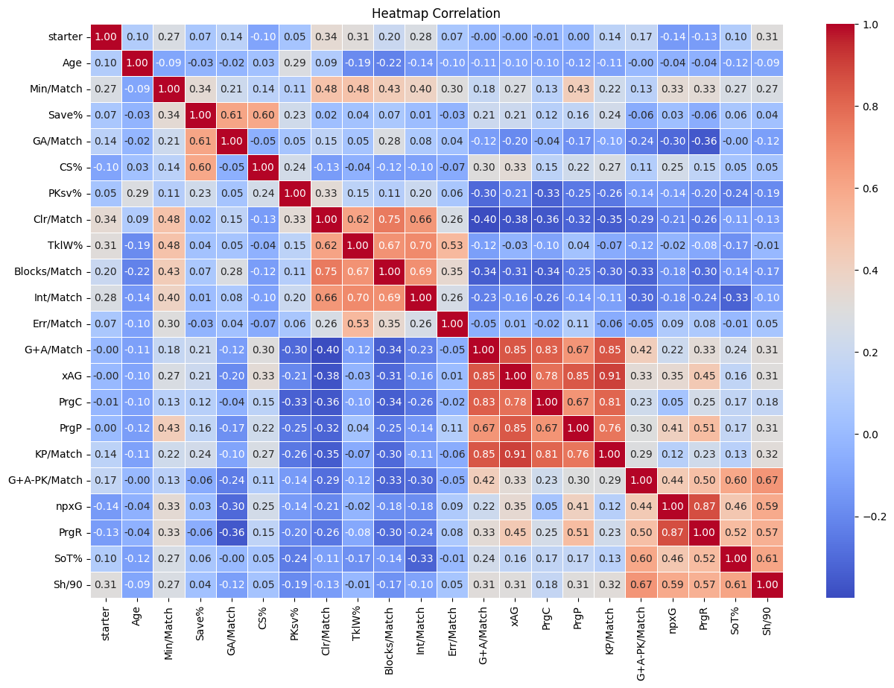
Biểu đồ này thể hiện mối liên hệ giữa các chỉ số tổng của đội hình.
Heatmap: Nếu ô có màu đỏ đậm (gần 1.0), hai chỉ số đó tỷ lệ thuận mạnh. Nếu màu xanh đậm (gần -1.0), chúng tỷ lệ nghịch.

2. Biểu đồ phân tích chi tiết từng Feature
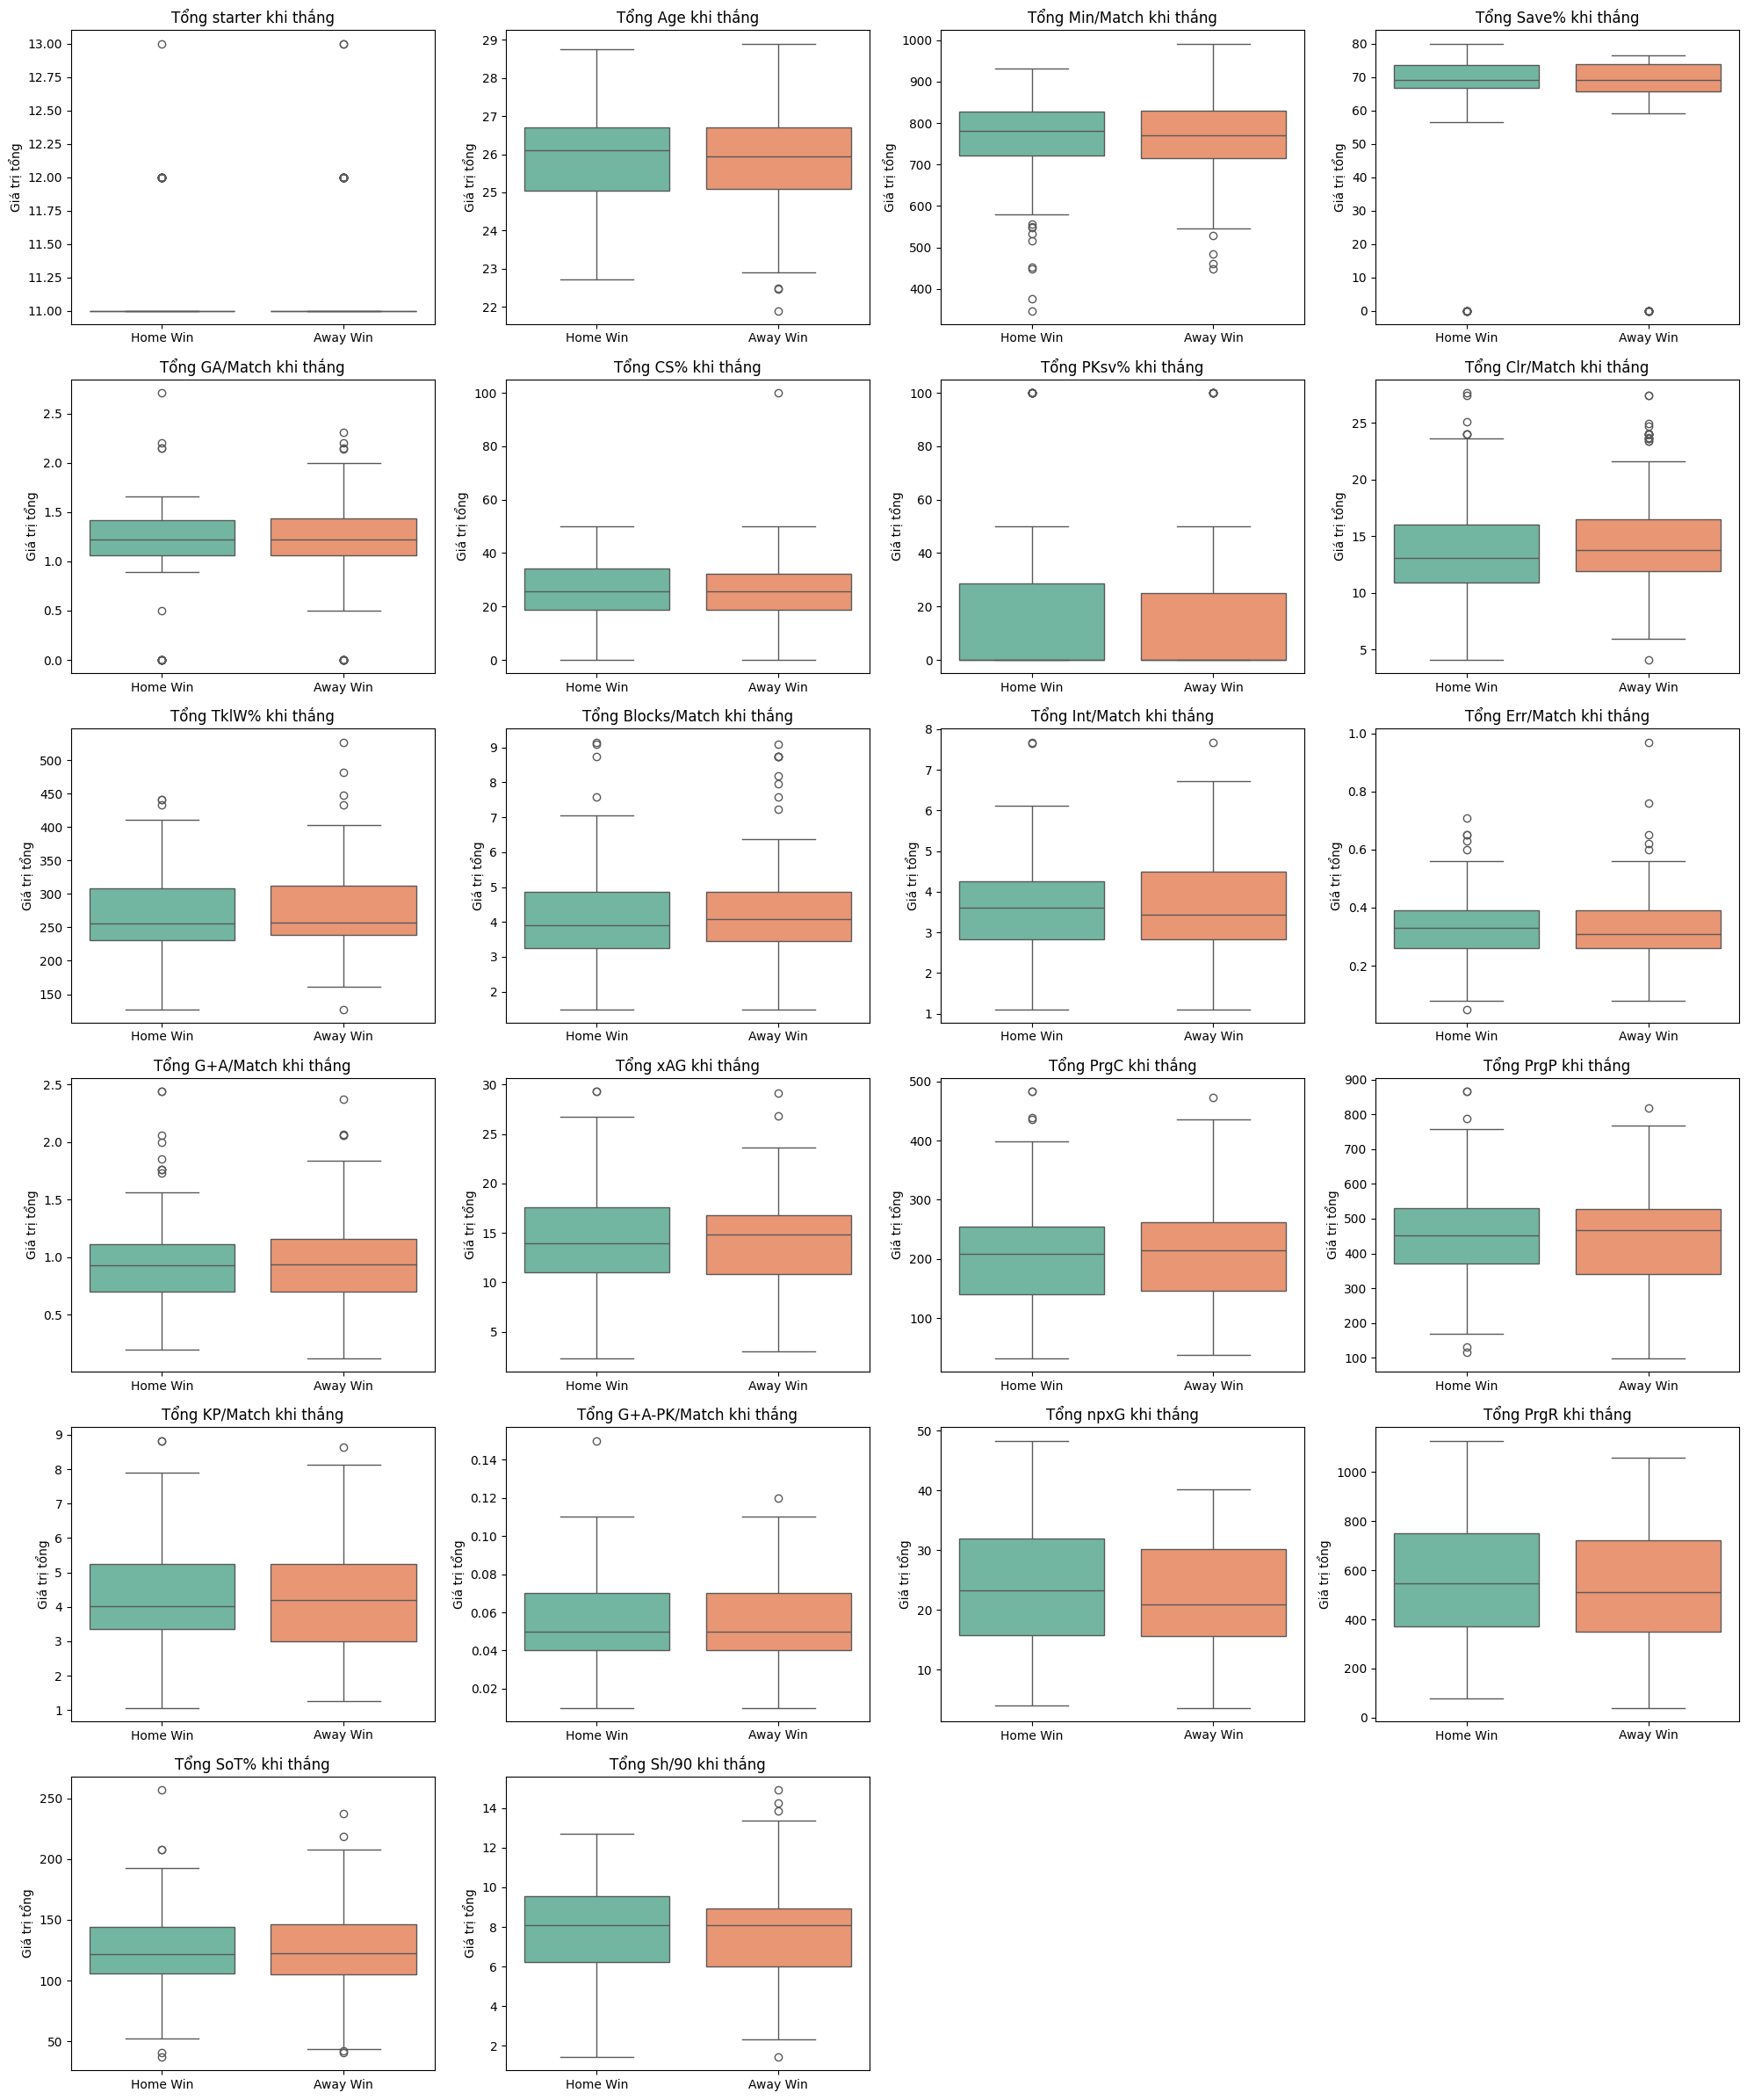
Nếu "hộp" của Home Win cao hơn hẳn Away Win ở một chỉ số (ví dụ: KP/Match - Key Passes), điều đó cho thấy trong các trận chủ nhà thắng, các cầu thủ thường có xu hướng kiến tạo nhiều hơn.
Các dấu chấm nằm ngoài "râu" của biểu đồ là các cầu thủ có chỉ số đột biến (outliers).

So sánh sự khác biệt của các chỉ số khi đội thắng ở Sân nhà vs Sân khách.

